Гамма-астрономия Солнца
Б.М.Кужевский,
Е.А.Малеева и Л.И.Мирошниченко

Содержание

- Введение
- Поток дискретного γ-излучения
2.1. Модели исследования
2.2. Экспериментальные данные, необходимые для расчета потока гамма-квантов
2.3. Вклад реакций неупругого рассеяния ускоренных частиц в процесс генерации γ-квантов
2.4. Исследование вклада ядерно-ядерных взаимодействий
3. Заключение

- Введение

Бурное развитие космической техники, улучшение методики измерений и расширение экспериментальной базы за последние два-три десятилетия открыли перед солнечной физикой новые возможности исследования, в частности, в области гамма-астрономии Солнца. Регистрация и анализ дискретного гамма-излучения солнечных вспышек на космических аппаратах (КА) позволяют в деталях проследить процесс генерации ядерной компоненты этого излучения и связать его свойства с характеристиками процесса ускорения частиц на Солнце, с параметрами энергетического спектра солнечных космических лучей (СКЛ) в целом.
Ядерные гамма-линии формируются за счет снятия возбуждения ядер солнечной атмосферы, которые в свою очередь образуются в результате двух основных процессов: неупругого рассеяния ускоренных частиц на ядрах солнечной атмосферы и ядерно-ядерных реакций (так называемых ij-взаимодействий) [1]. Подробное рассмотрение процессов, приводящих к генерации ядерного гамма-излучения, а также расчеты методом Монте-Карло потоков гамма-квантов, сформированных при взаимодействии ускоренных частиц с ядрами солнечной атмосферы, были осуществлены на рубеже 60-70-ых годов прошлого столетия (см., например, [1, 2]). Однако, из-за незначительной концентрации ядер по сравнению с обилием ускоренных частиц в атмосфере Солнца, ранее вклад ij-реакций в генерацию дискретного гамма-излучения почти не учитывался. Более точные и обильные данные, полученные за последние годы приборами RHESSI, CORONAS-F, INTEGRAL и других КА, побуждают пересмотреть некоторые аспекты солнечной гамма-астрономии. Так, на примере вспышки 23 июля 2002 г. авторами [17] было показано, что экспериментальные результаты [18] не согласуются с теоретически ожидаемыми потоками гамма-квантов, если в расчетах учитывать взаимодействия только ускоренных протонов и альфа-частиц с ядрами солнечной атмосферы. Оказалось, что для согласия необходимо заново оценить вклад ядерно-ядерных взаимодействий в генерацию дискретного гамма-излучения, с учетом последних данных об элементном составе атмосферы Солнца [16]. Как показывают наши предварительные оценки [17], при больших значениях показателя спектра СКЛ вклад ij-реакций может быть определяющим.
Ниже приведены результаты новых расчетов потоков дискретного гамма-излучения, проведенных прямым физическим методом по лабораторным данным о сечениях реакций. Для проведения расчетов, прежде всего, нами были обобщены имеющиеся данные об энергетической зависимости сечений для различных типов реакций. Затем проводился расчет потока дискретного гамма-излучения, образованного в результате неупругого рассеяния ускоренных протонов и альфа-частиц на ядрах солнечной атмосферы, для различных показателей спектра СКЛ. Далее соответствующие расчеты были проведены также для ядерно-ядерных взаимодействий. При этом оценивался относительный вклад ij-реакций и реакций неупругого рассеяния ускоренных частиц в генерацию дискретного гамма-излучения при различных показателях спектра СКЛ. В дальнейшем планируется провести детальное сравнение расчетов с экспериментальными данными для ряда вспышек, зарегистрированных спутниками RHESSI [18], CORONAS-F [19] и INTEGRAL [20].

2. Поток дискретного γ-излучения

2.1. Модели исследования

Пусть в некотором объеме солнечной атмосферы V с концентрацией ядер k, равной $n_{k}(r)$, в точке с координатой r протекают ядерные реакции с участием ускоренных частиц (ядер x), концентрация которых при энергии E на нуклон равна $n_{x}(E ,r,t)$. Тогда число γ-квантов с энергией $ε$, возникающих ежесекундно в единице объема, определяется выражением [1]:

$n^{γ}(ε ,r,t) = \int{n_{k}(r) n_{x}(E,r,t) ν_{\text{xk}}(E) σ_{\text{xk}}^{γ}(E,ε) \text{dE},}$ (1)

где $ν_{\text{xk}}(E)$ - относительная скорость ядер k и x, а $σ_{\text{xk}}^{γ}\left(E,ε\right)$ - сечение их взаимодействия. Полное число γ-квантов с энергией $ε$ получим путем интегрирования (1) по объему V:

$N^{γ}(ε ,t) = \int_{ν}{\text{dr}}\int{n_{k}(r) F_{x}(E,r,t) σ_{\text{xk}}^{γ}(E,ε) \text{dE},} \left[F_{x}\left(E,r,t\right)=n_{x} ν_{\text{kx}}\right]$ (2)
где $F_{x}(E,r,t)$- поток ускоренных частиц (ядер x). Для вычисления $N^{γ}(ε ,t)$ необходимо, прежде всего, знать функции $n_{k}(r)$ и $F_{x}(E,r,t)$. Для их определения проследим качественно картину взаимодействия ускоренных частиц с веществом солнечной атмосферы. Рассмотрим несколько основных моделей.
1. Быстрые частицы не удерживаются в области эффективного протекания ядерных реакций и покидают ее, практически не теряя энергию на ионизацию атомов. Такая модель получила название модели «тонкой мишени». Она может осуществляться, например, при быстром выходе ускоренных частиц из источника (атмосферы Солнца) в межпланетную среду. В этом случае поток ускоренных частиц $F_{x}$ практически не зависит от r.
2. Вторая модель – модель «толстой мишени» - реализуется в случае, когда частицы удерживаются в области эффективного протекания ядерных реакций до тех пор, пока не потеряют всю свою энергию. Если при этом ускоренные частицы движутся вглубь солнечной атмосферы, то $F_{x}$ есть убывающая функция r; если же частицы достаточно долго удерживаются магнитным полем активной области в замкнутом объеме, то $F_{x}$ не зависит от r.
Если время ускорения частиц мало по сравнению со временем протекания ядерных реакций в атмосфере Солнца, то для модели тонкой мишени интенсивность частиц не будет зависеть от времени. Для модели толстой мишени интенсивность частиц будет убывающей функцией времени, а скорость изменения интенсивности будет определяться временной эволюцией области взаимодействия высокоэнергичных частиц.
Интенсивность частиц в области генерации γ-излучения может зависеть от расстояния до источника этих частиц. Кроме того, концентрация атомов солнечной атмосферы также, вообще говоря, является функцией r. Однако для большинства реальных случаев генерации эта зависимость вряд ли проявится. Заметим, что даже крупные вспышки на Солнце по своей площади не превышают нескольких сотен миллионных долей поверхности Солнца. Поэтому определяя поток γ-излучения $F^{γ}$ на больших расстояниях, например, на орбите Земли, можно считать, что излучение генерируется точечным источником. Таким образом, учитывая перечисленные выше приближения, можно переписать (2) в виде:

$N^{γ}(ε) = n_{k}\int{F_{x}(E) σ_{\text{xk}}^{γ}(E,ε) \text{dE}\text{.}}$ (3)

Тогда поток γ-квантов $F^{γ}$ с энергией $ε_{γ}=E_{m}−E_{n}$ на расстоянии r от вспышки, возникающих в реакции неупругого рассеяния x-частиц (протонов или α-частиц) на ядре k, можно рассчитать по формуле:

$F^{γ}=\frac{V}{4{πr}^{2}}P(E_{m},E_{n}) n_{k}\int{F_{x}(E) σ_{\text{xk}}^{γ}}(E)\text{dE},$ (4)

где V - излучающий объем, $σ_{\text{xk}}^{γ}$ - сечение взаимодействия частиц x и k с высвечиванием γ-кванта, $P(E_{m},E_{n})$- вероятность перехода ядра с возбужденного уровня $E_{m}$ на уровень $E_{n}$; $F_{x}(E)$- спектр x-частиц с энергией Е.
Согласно современным представлениям [21-23], дифференциальный энергетический спектр ускоренных частиц в источнике можно записать в виде степенной функции

$F_{x}(E)\text{dE}={\text{AE}}^{−s}\text{dE}$ (5)

Абсолютная интенсивность ускоренных частиц (постоянная А) варьирует от вспышки к вспышке в пределах нескольких порядков величины (для протонов). В свою очередь, показатель спектра s также может сильно изменяться от вспышки к вспышке (в пределах от 2-3 до 6-7), в зависимости от рассматриваемого интервала энергий$E_{1}$-$E_{2}$. Таким образом, получаем окончательное выражение для потока γ-квантов в виде:

$F^{γ}=\frac{V}{4{πr}^{2}} n_{k}A\int_{E_{1}}^{E_{2}}{E^{−s}}σ_{\text{xk}}^{γ}\text{dE},$ (6)
Константа А в спектре СКЛ, естественно, будет меняться в зависимости от сорта рассматриваемых частиц: А_{р} – для протонов, А_{α} для альфа-частиц, А_{i} – для ядер типа i и т.д.

2.2. Экспериментальные данные, необходимые для расчета потока гамма-квантов

Как видно из формулы (5), для расчета потока γ-квантов необходимо знать, прежде всего, экспериментальные зависимости сечений от энергии. На рис.1-7 представлены зависимости сечения взаимодействия различных ядер c протонами и α-частицами, а на рис.8-11 приведены соответствующие сечения для ядерно-ядерных взаимодействий в зависимости от энергии на нуклон в лабораторной системе координат.
Из рис.1 видно, что при рассеянии протонов и α-частиц на ядре ${}^{\text{12}}$C происходит прямое возбуждение ядра с последующим испусканием γ-кванта с энергией Е${}_{γ}$= 4.439 МэВ. На рис.1 учтен также другой канал взаимодействия протонов и α-частиц с ядром ${}^{\text{12}}$C – через образование возбужденного ядра ${}^{\text{11}}$B, при котором излучаются кванты с энергий Е${}_{γ}$= 4.444 МэВ. Эти данные необходимы на случай, если при наблюдениях эти две близкие ядерные гамма-линии нельзя будет различить.
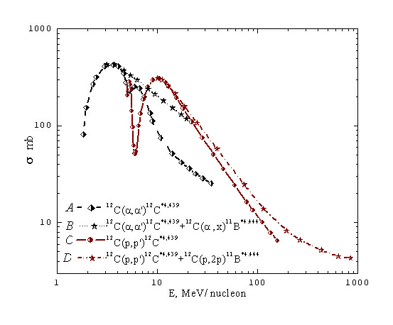
Рис.1. Сечения неупругого рассеяния протонов и α-частиц на ядре ¹²С [2]. Кривые А и С – прямое возбуждение уровня с энергией 4.499 МэВ в реакциях (p, p’) и (α, α’), кривые B и D – генерация гамма-квантов с энергией 4.444 МэВ с учетом реакции образования ¹¹B.

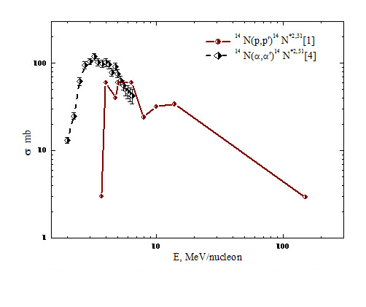
Рис.2. Сечения неупругого рассеяния протонов и α-частиц на ядре ¹⁴N с генерацией гамма-линии 2.31 МэВ.

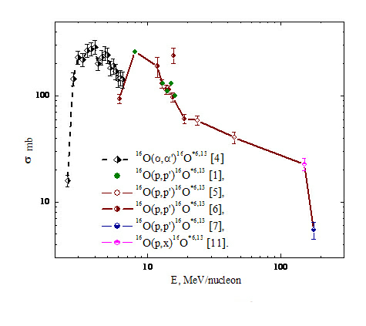
Рис.3. Сечения неупругого рассеяния протонов и α-частиц на ядре ¹⁶O с генерацией гамма-линии 6.13 МэВ.

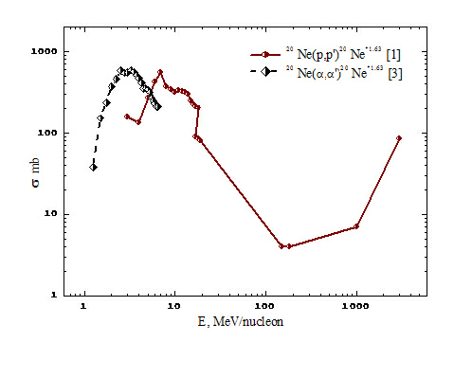
Рис.4. Сечения неупругого рассеяния протонов и α-частиц на ядре ²⁰Ne с генерацией гамма-линии 1.63 МэВ.

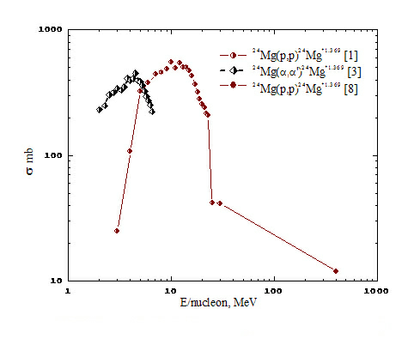
Рис.5. Сечения неупругого рассеяния протонов и α-частиц на ядре ²⁴Mg с генерацией гамма-линии 1.369 МэВ.

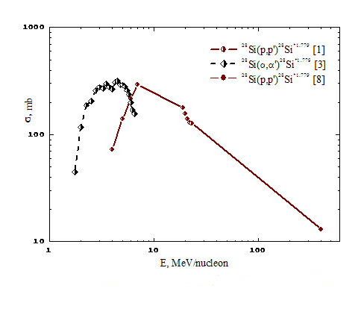
Рис.6. Сечения неупругого рассеяния протонов и α-частиц на ядре ²⁸Si с генерацией гамма-линии 1.779 МэВ.

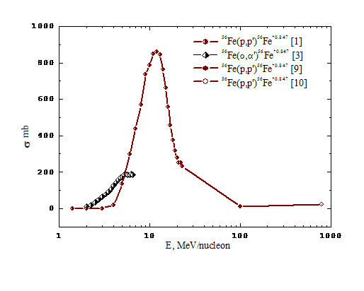
Рис.7. Сечения неупругого рассеяния протонов и α-частиц на ядре ⁵⁶Fe с генерацией гамма-линии 0.847 МэВ.

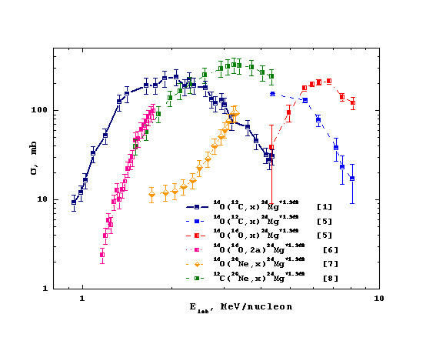
Рис.8. Сечения образования возбужденного ядра ²⁴Mg в результате ij-реакций с последующим испусканием гамма-кванта с энергией 1.369 МэВ.

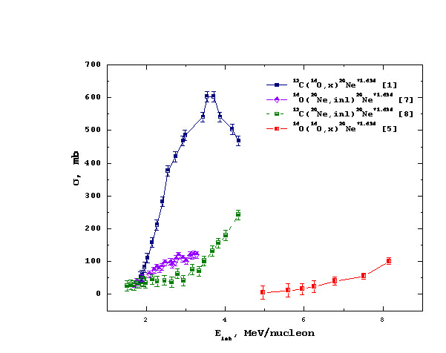
Рис.9. Сечения образования возбужденного ядра ²⁰Ne в результате ij-реакций с последующим испусканием гамма-кванта с энергией 1.634 МэВ.
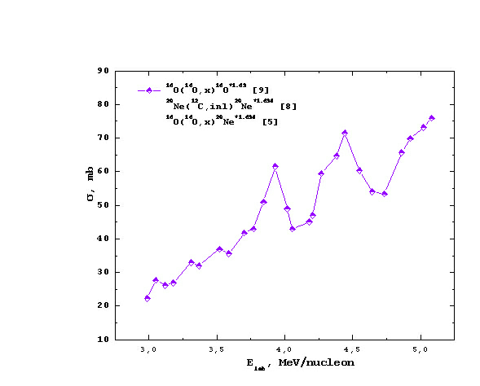

Рис.10. Сечение образования возбужденного ядра ¹⁶O в результате ij-реакций с последующим испусканием гамма-кванта с энергией 1.63 МэВ.

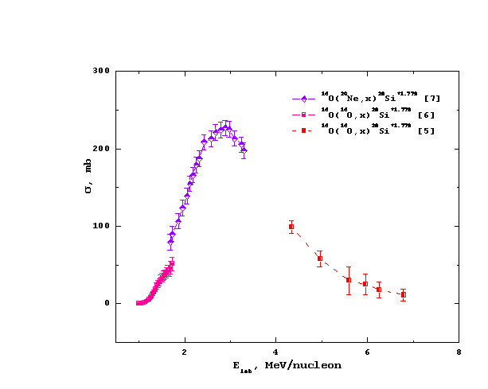
Рис.11. Сечения образования возбужденного ядра ²⁸Si в результате ij-реакций с последующим испусканием гамма-кванта с энергией 1.779 МэВ.

2.3. Вклад реакций неупругого рассеяния ускоренных частиц в процесс генерации γ-квантов

Оценим сначала поток γ-излучения F_{γ} от реакций неупругого рассеяния ускоренных α-частиц и протонов на ядрах солнечной атмосферы. Потоки γ-квантов F_{γ} были рассчитаны нами по формуле (6) для значений s в интервале от 2 до 8 (малый показатель соответствует более жесткому спектру). Полученные значения F_{γ} нормировались на концентрацию ядер n_{k} и коэффициент А в спектре СКЛ, затем исследовалась зависимость выхода от величины s. В случае рассеяния на ядре ${}^{\text{12}}$C указанная зависимость имеет вид, показанный на рис.12. Величина B на рис.12 есть отношение потока альфа-частиц к потоку протонов при одинаковых энергиях на нуклон.
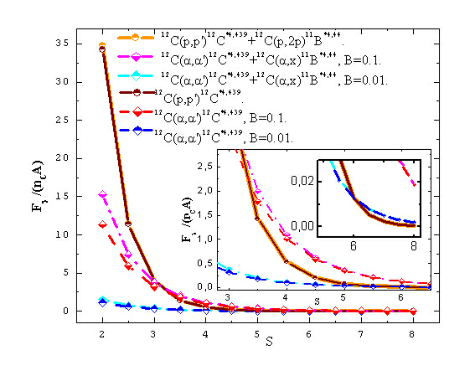
Рис.12. Зависимость выхода потока гамма-квантов от показателя спектра СКЛ при неупругом рассеянии ускоренных протонов и α-частиц на ядре ¹²С при различных значениях отношения В потока α-частиц к потоку протонов. Расчетный поток нормирован к концентрации ядер ¹²С и абсолютной интенсивности ускоренных частиц.

Из рис.12. видно, что при значениях показателя s от 2 до 3 (жесткий спектр СКЛ) основной вклад в генерацию γ-квантов вносит реакция неупругого рассеяния протонов на ядре${}^{\text{12}}$C. При более мягком спектре (s≥3.5) и В = 0.1 основную роль играет реакция неупругого рассеяния α-частиц. В случае очень мягкого спектра, когда s ≥ 6, роль реакции неупругого рассеяния α-частиц является определяющей даже при очень малом их содержании (B = 0,01) в потоке СКЛ. Отношение потока γ-квантов от реакции неупругого рассеяния протонов на ядре ${}^{\text{12}}$C к потоку от соответствующей реакции с участием α-частиц отражено в Приложении (Таблица 1). Значение этого отношения дано в процентах, и для данного ядра изменяется в интервале от 2 до 80 % при B = 0,1 и от 20 до 67,7 % при B = 0,01. В Таблице 2 приведены соответствующие результаты для реакции с учетом образования ${}^{\text{11}}$B.
Рассмотрим теперь аналогичную зависимость для реакции взаимодействия ускоренных частиц с ядром ${}^{\text{14}}$N (рис.13). Из рис.13 видно, что при значениях показателя спектра от 2 до 4.5 основную роль в процессе генерации γ-излучения играет реакция неупругого рассеяния протонов на ядре ${}^{\text{14}}$N. При s ≥ 4.5 и B = 0.1 основной вклад дает реакция взаимодействия данного ядра с α-частицами,. Отношение соответствующих потоков γ-квантов, выраженное в процентах, изменяется в пределах от 15,7 до 97,3 % (Таблица 3).
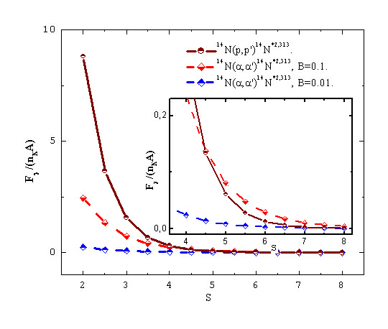
Рис.13. Зависимость выхода потока гамма-квантов от показателя спектра СКЛ при неупругом рассеянии ускоренных протонов и α-частиц на ядре ¹⁴N при различных значениях отношения В потока α-частиц к потоку протонов. Расчетный поток нормирован к концентрации ядер ¹⁴N и абсолютной интенсивности ускоренных частиц.

На рис.14 показана зависимость выхода потока γ-квантов от показателя спектра для реакции с ядром кислорода ${}^{\text{16}}$O. При значениях показателя спектра s ≤ 3.5, как и в предыдущих случаях, протоны дают основной вклад в генерацию γ-излучения. Для интервала 3.5 ≤ s ≤ 4.5 основной реакцией в процессе генерации становится неупругое рассеяние α-частиц (при B = 0.1), а для s ≥ 4.5 α-частицы играют решающую роль даже при их незначительном содержании (B = 0.01) в потоке СКЛ. Сравнительные отношения потока γ-квантов от реакций с участием протонов и α-частиц приведены в Таблице 4 (см. Приложение).

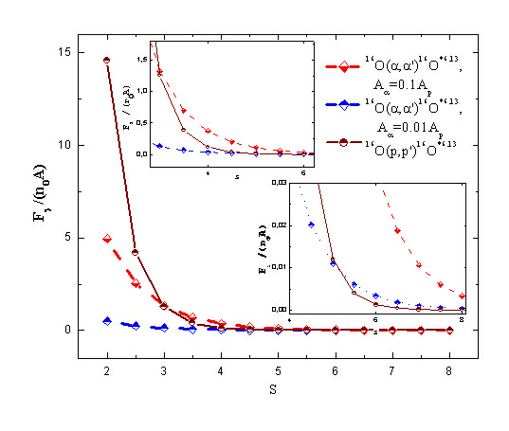
Рис.14. Зависимость выхода потока гамма-квантов от показателя спектра СКЛ при неупругом рассеянии ускоренных протонов и α-частиц на ядре ¹⁶О при различных значениях отношения В потока α-частиц к потоку протонов. Расчетный поток нормирован к концентрации ядер ¹⁶О и абсолютной интенсивности ускоренных частиц.

Данные рис.15 позволяют оценить вклад в генерацию γ-излучения от неупругого рассеяния протонов и α-частиц на ядрах ${}^{\text{20}}$Ne. В этом случае основной вклад в поток γ-квантов α-частицы будут вносить, начиная с s ≥ 3.5 при B = 0.1, а для показателя спектра s ≥ 6.5 – при B = 0.01. Сравнительные отношения потоков γ-квантов от реакций с участием протонов и α-частиц отражены в Таблице 5.
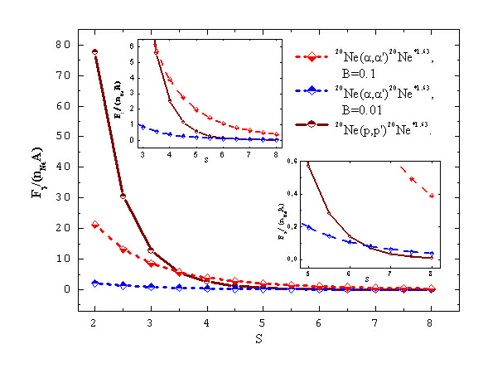

Рис.15. Зависимость выхода потока гамма-квантов от показателя спектра СКЛ при неупругом рассеянии ускоренных протонов и α-частиц на ядре ²⁰Nе при различных значениях отношения В потока α-частиц к потоку протонов. Расчетный поток нормирован к концентрации ядер ²⁰Nе и абсолютной интенсивности ускоренных частиц.

Для ядер ${}^{\text{24}}$Mg, как видно из рис.16, реакция неупругого рассеяния протонов является определяющей при любом значении показателя спектра.
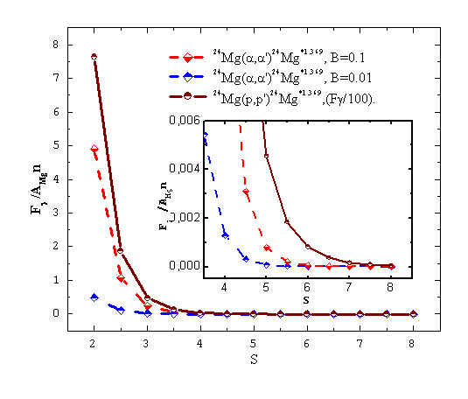
Рис.16. Зависимость выхода потока гамма-квантов от показателя спектра СКЛ при неупругом рассеянии ускоренных протонов и α-частиц на ядре ²⁴Mg при различных значениях отношения В потока α-частиц к потоку протонов. Расчетный поток нормирован к концентрации ядер ²⁴Mg и абсолютной интенсивности ускоренных частиц.

Для ядер ${}^{\text{28}}$Si (рис.17) до значений s ≈ 4 главную роль в генерации потока γ-квантов играет реакция неупругого рассеяния протонов. При значениях показателя s ≥ 4 основной вклад в поток γ-квантов дают α-частицы при значении константы B = 0.1. При s ≥ 6.5 реакция рассеяния α-частиц на ядре ${}^{\text{28}}$Si вносит определяющий вклад даже при малом значении B = 0.01. Сравнительные отношения потоков γ-квантов от реакций с участием протонов и α-частиц приведены в Таблице 6.
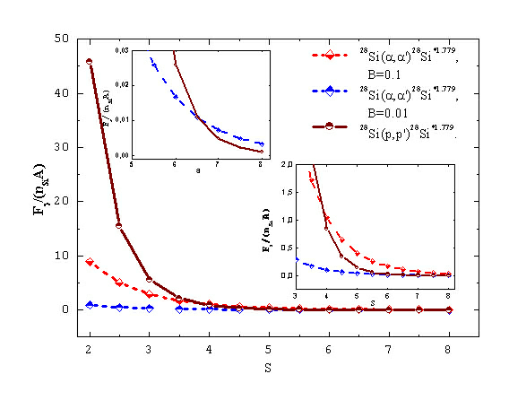
Рис.17. Зависимость выхода потока гамма-квантов от показателя спектра СКЛ при неупругом рассеянии ускоренных протонов и α-частиц на ядре ²⁸Si при различных значениях отношения В потока α-частиц к потоку протонов. Расчетный поток нормирован к концентрации ядер ²⁸Si и абсолютной интенсивности ускоренных частиц.

Для ядра ${}^{\text{56}}$Fe, как и для ядра ${}^{\text{24}}$Mg, реакция рассеяния протонов является главным источником генерации γ-квантов при любом значении показателя спектра СКЛ (рис.18).
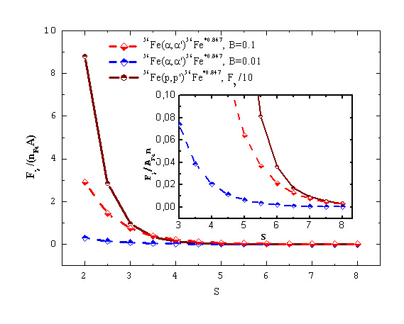
Рис.18. Зависимость выхода потока гамма-квантов от показателя спектра СКЛ при неупругом рассеянии ускоренных протонов и α-частиц на ядре ⁵⁶Fe при различных значениях отношения В потока α-частиц к потоку протонов. Расчетный поток нормирован к концентрации ядер ⁵⁶Fe и абсолютной интенсивности ускоренных частиц.
2.4. Исследование вклада ядерно-ядерных взаимодействий в процесс генерации γ-квантов

В этом разделе мы приводим оценки выхода потока гамма-квантов от ij-реакций по сравнению с потоком от реакции неупругого рассеяния протонов. Для примера рассмотрим сначала вклад соответствующих реакций в генерацию гамма-линии с энергией 1.369 МэВ от возбужденного ядра ${}^{\text{24}}$Mg (рис.19).
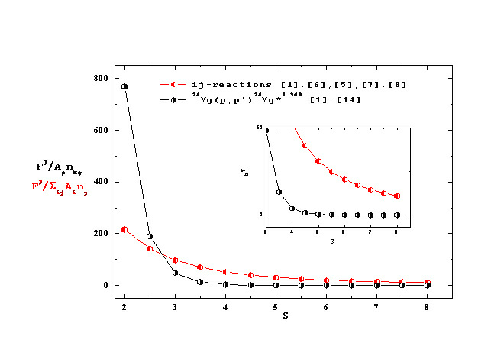
Рис.19. Зависимость выхода потоков гамма-квантов от показателя спектра СКЛ при ij-реакциях и неупругом рассеянии ускоренных протонов на ядре ²⁴Mg. Расчетные потоки нормированы к концентрации соответствующих ядер и абсолютной интенсивности ускоренных частиц.

Как видно из рис.19, для сравнения вклада двух реакций (неупругого рассеяния протонов и ij-реакций на ядре магния ${}^{\text{24}}$Mg) в генерацию γ-квантов необходимо оценить отношение коэффициентов A_{p}/A_{i} в формулах (5)-(6). Если бы мы учитывали одинаковые интервалы энергий на нуклон и для неупругого рассеяния протонов, и для ij-реакций, то, в соответствии с данными [16] о химическом (элементном) составе Солнца, отношение A_{p}/A_{i} было бы порядка 500. Однако, как видно из зависимости сечений от энергии (рис.8 и рис.16), роль ij-реакций существенна для энергий на нуклон меньших, чем для неупругого рассеяния протонов, так что отношение A_{p}/A_{i} будет порядка 200-300. Для покоящихся ядер отношение A_{j}/A_{k} < 1, тем не менее, произведение (A_{p}/A_{i})(A_{j}/A_{k}) > 1.
Отсюда следует, что при больших показателях спектра (s ≥ 4, см. врезку) ij-реакции будут играть основную роль в генерации гамма-квантов от возбужденного ядра ${}^{\text{24}}$Mg. Результаты соответствующих расчетов для ij-реакций на некоторых других ядрах (¹⁶O, ²⁰Ne и ²⁸Si) представлены на рисунках 20-22, соответственно.
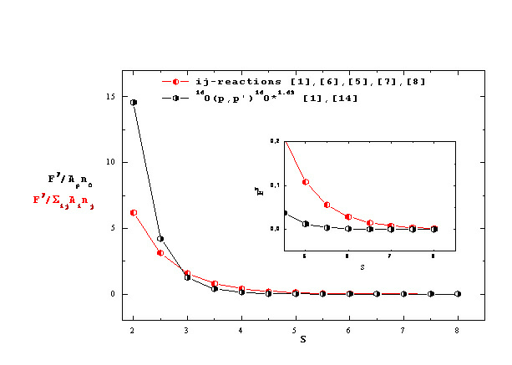
Рис.20. Зависимость выхода потоков гамма-квантов от показателя спектра СКЛ при ij-реакциях и неупругом рассеянии ускоренных протонов на ядре ¹⁶O. Расчетные потоки нормированы к концентрации соответствующих ядер и абсолютной интенсивности ускоренных частиц.
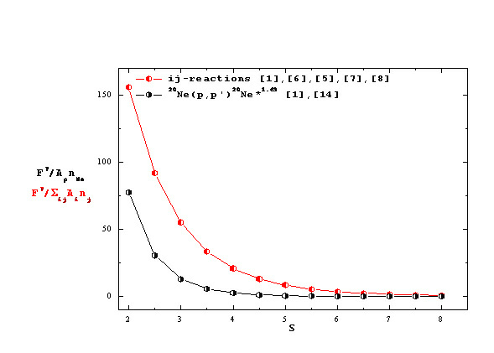

Рис.21. Зависимость выхода потоков гамма-квантов от показателя спектра СКЛ при ij-реакциях и неупругом рассеянии ускоренных протонов на ядре ²⁰Ne. Расчетные потоки нормированы к концентрации соответствующих ядер и абсолютной интенсивности ускоренных частиц.
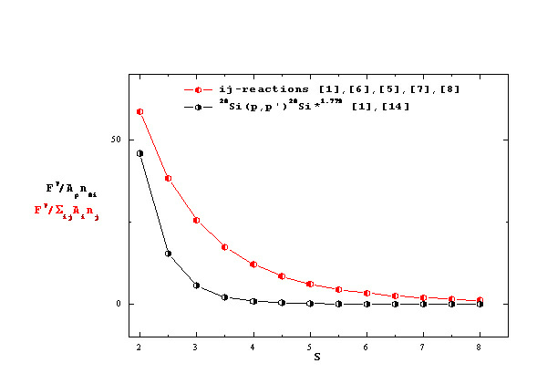
Рис.22. Зависимость выхода потоков гамма-квантов от показателя спектра СКЛ при ij-реакциях и неупругом рассеянии ускоренных протонов на ядре ²⁸Si. Расчетные потоки нормированы к концентрации соответствующих ядер и абсолютной интенсивности ускоренных частиц.

3. Заключение

Таким образом, методом прямого расчета нами детально исследован вклад реакций неупругого рассеяния ускоренных протонов и α-частиц на обильных ядрах солнечной атмосферы, а также оценен вклад так называемых ij-реакций в генерацию дискретного γ-излучения во время солнечных вспышек. Рассмотрен широкий диапазон степенных спектров СКЛ, в предположении о возможных изменениях показателя степени s от 2 до 8. В расчетах были использованы уточненные данные о сечениях соответствующих взаимодействий, учтены новейшие сведения о составе солнечной атмосферы и последние достижения солнечной гамма-астрономии.
Результаты расчетов показали, что для ядер ${}^{\text{12}}$C, ${}^{\text{14}}$N, ${}^{\text{16}}$O, ${}^{\text{20}}$Ne, и ${}^{\text{28}}$Si при показателе спектра s≤4 основную роль в генерации γ-квантов играет реакция неупругого рассеяния протонов. Для показателя спектра s>4 решающий вклад в генерацию дискретного γ-излучения для соответствующих ядер дает реакция неупругого рассеяния α-частиц (см. Приложение). Исключение составляют ядра ${}^{\text{24}}$Mg и ${}^{\text{56}}$Fe, для которых реакция неупругого рассеяния протонов является основным источником генерации γ-квантов при любом значении показателя спектра.
Проводимые в настоящее время оценки позволяют считать, что для ядер ${}^{\text{16}}$O, ${}^{\text{20}}$Ne, ${}^{\text{24}}$Mg, и ${}^{\text{28}}$Si более существенными в генерации γ-излучения для некоторого диапазона показателя спектра являются ij-реакции. Такой вывод подтверждается, в частности, результатами предварительного анализа наблюдавшихся потоков ядерного γ-излучения от вспышки 23 июля 2002 г. [17]. Таким образом, учет ij-реакций открывает новые возможности для более глубокого изучения взаимодействия ускоренных частиц с атмосферой Солнца и для понимания фундаментального процесса ускорения СКЛ.

Приложение

Таблица 1 (к рисунку 12)
Показатель спектра  S | Поток F${}_{γ}^{p}$  от реакции  ${}^{\text{12}}$C(p,p`)${}^{\text{12}}$C${}^{4\text{.}\text{439}}$ | Поток  F${}_{γ}^{α}$(B=0.1)  от реакции  ${}^{\text{12}}$C(α,α`)${}^{\text{12}}$C${}^{4\text{.}\text{439}}$ | Поток F${}_{γ}^{α}$(B=0.01)  от реакции  ${}^{\text{12}}$C(α,α`)${}^{\text{12}}$C${}^{4\text{.}\text{439}}$ | F${}_{γ}^{p}$/ F${}_{γ}^{α}$  (B=0.1)% | F${}_{γ}^{p}$/ F${}_{γ}^{α}$  (B=0.01)%
2 | 34,249 | 11,3522 | 1,13522 | 301,695 | 3016,95
2,5 | 11,358 | 5,9246 | 0,59246 | 191,709 | 1917,09
3 | 3,946 | 3,2032 | 0,32032 | 123,189 | 1231,89
3,5 | 1,424 | 1,7817 | 0,17817 | 79,9237 | 799,237
4 | 0,53 | 1,0144 | 0,10144 | 52,2476 | 522,476
4,5 | 0,203 | 0,589 | 0,0589 | 34,4652 | 344,652
5 | 0,079 | 0,3478 | 0,03478 | 22,7142 | 227,142
5,5 | 0,032 | 0,2084 | 0,02084 | 15,3551 | 153,551
6 | 0,013 | 0,1264 | 0,01264 | 10,2848 | 102,848
6,5 | 0,00525 | 0,0775 | 0,00775 | 6,77419 | 67,7419
7 | 0,00217 | 0,048 | 0,0048 | 4,52083 | 45,2083
7,5 | 9,09E-04 | 0,03 | 0,003 | 3,03 | 30,3
8 | 3,82E-04 | 0,0189 | 0,00189 | 2,02116 | 20,2116

Таблица 2 (к рисунку 12)
Показатель спектра  S | Поток F${}_{γ}^{p}$  от реакции  ${}^{\text{12}}$C(p,p`)${}^{\text{12}}$C${}^{4\text{.}\text{439}}$+  ${}^{\text{12}}$C(p,2p)${}^{\text{11}}$B${}^{4\text{.}\text{44}}$ | Поток  F${}_{γ}^{α}$(B=0.1)  от реакции  ${}^{\text{12}}$C(α,α`)${}^{\text{12}}$C${}^{4\text{.}\text{439}}$+  ${}^{\text{12}}$C(α,x)${}^{\text{11}}$B${}^{4\text{.}\text{44}}$ | Поток F${}_{γ}^{α}$(B=0.01)  от реакции  ${}^{\text{12}}$C(α,α`)${}^{\text{12}}$C${}^{4\text{.}\text{439}}$+  ${}^{\text{12}}$C(α,x)${}^{\text{11}}$B${}^{4\text{.}\text{44}}$ | F${}_{γ}^{p}$/ F${}_{γ}^{α}$  (B=0.1)% | F${}_{γ}^{p}$/ F${}_{γ}^{α}$  (B=0.01)%
2 | 34,864 | 15,2961 | 1,52961 | 227,927 | 2279,27
2,5 | 11,46 | 7,398 | 0,7398 | 154,907 | 1549,07
3 | 3,964 | 3,7602 | 0,37602 | 105,42 | 1054,2
3,5 | 1,427 | 1,9946 | 0,19946 | 71,5432 | 715,432
4 | 0,531 | 1,0967 | 0,10967 | 48,418 | 484,18
4,5 | 0,203 | 0,6211 | 0,06211 | 32,6839 | 326,839
5 | 0,079 | 0,3604 | 0,03604 | 21,9201 | 219,201
5,5 | 0,032 | 0,2133 | 0,02133 | 15,0023 | 150,023
6 | 0,013 | 0,1284 | 0,01284 | 10,1246 | 101,246
6,5 | 0,00525 | 0,0783 | 0,00783 | 6,70498 | 67,0498
7 | 0,00217 | 0,0484 | 0,00484 | 4,48347 | 44,8347
7,5 | 9,09E-04 | 0,0302 | 0,00302 | 3,00993 | 30,0993
8 | 3,82E-04 | 0,019 | 0,0019 | 2,01053 | 20,1053

Таблица 3 (к рисунку 13)
Показатель спектра  S | Поток F${}_{γ}^{p}$  от реакции  ${}^{\text{14}}$N(p,p`)${}^{\text{14}}$N* | Поток  F${}_{γ}^{α}$(B=0.1)  от реакции  ${}^{\text{14}}$N(α,α`)${}^{\text{14}}$N* | Поток F${}_{γ}^{α}$(B=0.01)  от реакции  ${}^{\text{14}}$N(α,α`)${}^{\text{14}}$N* | F${}_{γ}^{p}$/ F${}_{γ}^{α}$  (B=0.1)% | F${}_{γ}^{p}$/ F${}_{γ}^{α}$  (B=0.01)%
2 | 8,813 | 2,4509 | 0,24509 | 359,582 | 3595,82
2,5 | 3,657 | 1,3351 | 0,13351 | 273,912 | 2739,12
3 | 1,555 | 0,7396 | 0,07396 | 210,249 | 2102,49
3,5 | 0,675 | 0,4163 | 0,04163 | 162,143 | 1621,43
4 | 0,298 | 0,2378 | 0,02378 | 125,315 | 1253,15
4,5 | 0,134 | 0,1377 | 0,01377 | 97,313 | 973,13
5 | 0,061 | 0,0807 | 0,00807 | 75,5886 | 755,886
5,5 | 0,028 | 0,0479 | 0,00479 | 58,4551 | 584,551
6 | 0,013 | 0,0287 | 0,00287 | 45,2962 | 452,962
6,5 | 0,00606 | 0,0174 | 0,00174 | 34,8276 | 348,276
7 | 0,00285 | 0,0106 | 0,00106 | 26,8868 | 268,868
7,5 | 1,35E-03 | 0,0065 | 6,50E-04 | 20,7692 | 207,692
8 | 6,44E-04 | 0,0041 | 4,10E-04 | 15,7073 | 157,073

Таблица 4 (к рисунку 14)
Показатель спектра  S | Поток F${}_{γ}^{p}$  от реакции  ${}^{\text{16}}$O(p,p`)${}^{\text{16}}$O* | Поток  F${}_{γ}^{α}$(B=0.1)  от реакции  ${}^{\text{16}}$O(α,α`)${}^{\text{16}}$O* | Поток F${}_{γ}^{α}$(B=0.01)  от реакции  ${}^{\text{16}}$O(α,α`)${}^{\text{16}}$O* | F${}_{γ}^{p}$/ F${}_{γ}^{α}$  (B=0.1)% | F${}_{γ}^{p}$/ F${}_{γ}^{α}$  (B=0.01)%
2 | 14,578 | 4,9353 | 0,49353 | 295,382 | 2953,82
2,5 | 4,203 | 2,5372 | 0,25372 | 165,655 | 1656,55
3 | 1,26 | 1,3219 | 0,13219 | 95,3173 | 953,173
3,5 | 0,387 | 0,6975 | 0,06975 | 55,4839 | 554,839
4 | 0,121 | 0,3724 | 0,03724 | 32,4919 | 324,919
4,5 | 0,038 | 0,201 | 0,0201 | 18,9055 | 189,055
5 | 0,012 | 0,1096 | 0,01096 | 10,9489 | 109,489
5,5 | 0,00399 | 0,0603 | 0,00603 | 6,61692 | 66,1692
6 | 0,0013 | 0,0335 | 0,00335 | 3,8806 | 38,806
6,5 | 4,26E-04 | 0,0187 | 0,00187 | 2,27914 | 22,7914
7 | 1,40E-04 | 0,0106 | 0,00106 | 1,32453 | 13,2453
7,5 | 4,65E-05 | 0,006 | 6,00E-04 | 0,77417 | 7,74167
8 | 1,54E-05 | 0,0034 | 3,40E-04 | 0,45382 | 4,53824

Таблица 5 (к рисунку 15)
Показатель спектра  S | Поток F${}_{γ}^{p}$  от реакции  ${}^{\text{20}}$Ne(p,p`)${}^{\text{20}}$Ne* | Поток  F${}_{γ}^{α}$(B=0.1)  от реакции  ${}^{\text{20}}$Ne(α,α`)${}^{\text{20}}$Ne* | Поток F${}_{γ}^{α}$(B=0.01)  от реакции  ${}^{\text{20}}$Ne(α,α`)${}^{\text{20}}$Ne* | F${}_{γ}^{p}$/ F${}_{γ}^{α}$  (B=0.1)% | F${}_{γ}^{p}$/ F${}_{γ}^{α}$  (B=0.01)%
2 | 77,574 | 21,2247 | 2,12247 | 365,489 | 3654,89
2,5 | 30,574 | 13,2595 | 1,32595 | 230,582 | 2305,82
3 | 12,753 | 8,5602 | 0,85602 | 148,98 | 1489,8
3,5 | 5,568 | 5,699 | 0,5699 | 97,7014 | 977,014
4 | 2,526 | 3,903 | 0,3903 | 64,7194 | 647,194
4,5 | 1,184 | 2,7426 | 0,27426 | 43,1707 | 431,707
5 | 0,57 | 1,9722 | 0,19722 | 28,9017 | 289,017
5,5 | 0,281 | 1,4476 | 0,14476 | 19,4114 | 194,114
6 | 0,141 | 1,0821 | 0,10821 | 13,0302 | 130,302
6,5 | 7,20E-02 | 0,8219 | 0,08219 | 8,76019 | 87,6019
7 | 3,70E-02 | 0,6332 | 0,06332 | 5,84334 | 58,4334
7,5 | 2,00E-02 | 0,4939 | 4,94E-02 | 4,0494 | 40,494
8 | 1,00E-02 | 0,3895 | 3,90E-02 | 2,56739 | 25,6739

Таблица 6 (к рисунку 17)
Показатель спектра  S | Поток F${}_{γ}^{p}$  от реакции  ${}^{\text{28}}$Si(p,p`)${}^{\text{28}}$Si* | Поток  F${}_{γ}^{α}$(B=0.1)  от реакции  ${}^{\text{28}}$Si(α,α`)${}^{\text{28}}$Si* | Поток F${}_{γ}^{α}$(B=0.01)  от реакции  ${}^{\text{28}}$Si(α,α`)${}^{\text{28}}$Si* | F${}_{γ}^{p}$/ F${}_{γ}^{α}$  (B=0.1)% | F${}_{γ}^{p}$/ F${}_{γ}^{α}$  (B=0.01)%
2 | 45,854 | 8,9064 | 0,89064 | 514,843 | 5148,43
2,5 | 15,477 | 5,0182 | 0,50182 | 308,417 | 3084,17
3 | 5,62 | 2,9018 | 0,29018 | 193,673 | 1936,73
3,5 | 2,143 | 1,7193 | 0,17193 | 124,644 | 1246,44
4 | 0,847 | 1,0416 | 0,10416 | 81,3172 | 813,172
4,5 | 0,344 | 0,6439 | 0,06439 | 53,4244 | 534,244
5 | 0,143 | 0,4053 | 0,04053 | 35,2825 | 352,825
5,5 | 0,061 | 0,2592 | 0,02592 | 23,534 | 235,34
6 | 0,026 | 0,1681 | 0,01681 | 15,467 | 154,67
6,5 | 1,10E-02 | 0,1103 | 0,01103 | 9,9728 | 99,728
7 | 5,04E-03 | 0,0732 | 0,00732 | 6,88525 | 68,8525
7,5 | 2,25E-03 | 0,0491 | 4,91E-03 | 4,58248 | 45,8248
8 | 1,01E-03 | 0,0331 | 3,31E-03 | 3,05136 | 30,5136

Литература

- Кужевский Б.М. Ядерные процессы в атмосфере Солнца и солнечное космическое излучение, Москва, Энергоатомиздат, 1985.
- Ramaty R., Kozlovsky B., and Lingenfelter R.E. Nuclear gamma rays from energetic particle interactions. Astrophys. J. 1979, v.40, No.7, p.487-526.
- Seamster A.G., Norman E.B., Leach D.D., Dyer P., and Bodansky D. Cross sections relevant to gamma-ray astronomy: Alpha-particle-induced reactions. Phys. Rev. C, 1988, v.29, p.394.
- Seamster A.G., Norman E.B., Leach D.D., Dyer P., and Bodansky D. Cross sections relevant to gamma-ray astronomy: Alpha-particle-induced reactions on ¹²C, ¹⁴N, and ${}^{\text{16}}$O nuclei. Phys. Rev. C, 1988, v.32, p.1873.
- Ikezoe H., Shikazono N., Tomita Y., Ideno K., Sugiyama Y., Takekoshi E., Tachikawa T., and Nomura T. Measurements of evaporation residues to investigate lower limiting angular momenta in fusion reactions. Nucl. Phys. A, 1986, v.456, p.298.
- Kuronen A., Keinonen J., and Tikkanen P. Cross section of ${}^{\text{16}}$O +${}^{\text{16}}$O near the Coulomb barrier. Phys. Rev. C, 1987, v.35, p.591.
- Xapsos M.A., DeYoung P.A., Satkowiak L.J., and Kolata J.J. Gamma-ray studies of the ${}^{\text{16}}$O+${}^{\text{20}}$Ne system. Phys. Rev. C, 1982, v.25, p.2457.
- DeYoung P.A., Kolata J.J., Luhn R.C., Malmin R.E., and Tripathi S.N. Gamma-ray studies of the ${}^{\text{12}}$C +${}^{\text{20}}$Ne system. Phys. Rev. C, 1982, v.25, p.1420.
- Wells W.K., Bybell D.P., and Balamuth D.P. Mutual inelastic scattering in the ${}^{\text{16}}$O+${}^{\text{16}}$O system. Phys. Rev. C, 1982, v.25, p.2512.
- Narayanaswamy J., Dyer P., Faber S.R., and Austin S.M. Production of 6.13 MeV gamma rays from the ${}^{\text{16}}$O (p, pγ) reaction at 23.7 and 44.6 MeV. Phys. Rev. C, 1981, v.24, p.2727.
- Kobayashi S. Elastic and inelastic scattering of protons by oxygen in the energy region of 6.9 MeV to 15.6 MeV. Japan Phys. J., 1960, v.15, p.1164.
- Tyren H., and Maris Th.A.J. Inelastic scattering of 185 MeV protons on oxygen, calcium and carbon. Nucl. Phys., 1957, v.4, p.637.
- Landaud G., Baldit A., Castor J., Devaux A., Roche G., Le Brun C., Louvel M., and Yonnet J. Etude des reactions de protons de 400 MeV sur des noyaux de masse moyenne par une experience de coincidences proton-gamma (in French). Nucl. Phys. A, 1982, v.384, p.323.
- Chang C.C., Wall, N.S., and Fraenkel Z. Gamma rays observed from 100-MeV protons interacting with ${}^{\text{56}}$Fe and ${}^{\text{58}}$Ni. Phys. Rev. Lett. 1974, v.33, p.1493.
- Vonach H., Pavlik A., Wallner A., Drosg M., Haight R.C., and Drake D.M. Spallation reactions in ${}^{\text{27}}$Al and ${}^{\text{56}}$Fe induced by 800 MeV protons. Phys. Rev. C, 1997, v.55, p.2468.
- Grevesse N. and Sauval A.J. Standard solar composition. Space Sci. Rev. 1998, v.85, No.1/2, p.161-174.
17. Kuzhevskij B.M., Gan W.Q., and Miroshnichenko L.I. The role of nuclei-nuclei interactions in the production of gamma-ray lines in solar flares. Chinese J. Astron. Astrophysics, 2005, v.5, No.2, p.295-301.
18. Smith D.M., Share G.H., Murphy R.J., Schwartz R.J., Shih A.Y., and Lin R.P. High-resolution spectroscopy of gamma-ray lines from the X-class solar flare of 2002 July 23. Astrophys. J. Lett. 2003, v.595, p.L81-L84.
19. Kuznetsov S.N., Kudela K., Kurt V.G., Myagkova I.N., Yushkov B.Yu. SONG-M on CORONAS-F: Measurements of high-energy neutral emissions from the Sun. Chapman Conference, Turku, Finland, August 2004, p.12.
20. Tatischeff V., Kiener J., and Gros, M. Physical implications of INTEGRAL/SPI gamma-ray line measurements of the 2003 October 28 solar flare. Astrophys. J. 2005 (submitted). ArXiv: astro-ph/0501121 v1 7 Jan 2005.
21. Miroshnichenko L.I. Solar Cosmic Rays. Kluwer Academic Publishers. 2001, pp.480.
22. Miroshnichenko L.I., Mendoza B., and Perez-Enriquez R. Energy spectra of accelerated solar protons from different sources: I. Reconstruction and properties of the source spectrum. Solar Phys.1999, v.186, p.381-400.
23. Miroshnichenko L.I., Perez-Enriquez R., and Mendoza B. Source energy spectra of
interacting and escaping protons. - Proc. 27th Int. Cosmic Ray Conf., Invited, Rapporteur, and Highlight Papers, Hamburg, Germany, 2001, p.289-292.

